[I128-2029] модернизирован режим СТАТ.ФОРМЫ - в части формирования задания, собственно стат.формы и диаграмм
Оглавление

[I128-2029] модернизирован режим СТАТ.ФОРМЫ - в части формирования задания, собственно стат.формы и диаграмм
Тип | Версия | Статус | Приоритет | Исполнитель
⚙️ Новые возможности | 2026.1 | 🔘 Завершено | Средний | Иван Батрак
Компоненты: АРМ Каталогизатор ИРБИС64 Турбо Linux, АРМ Каталогизатор ИРБИС64 Турбо Windows
Завершено: 22.01.2026 07:19
в части формирования задания, собственно стат.формы и диаграмм. В связи с этим дополнена инструкция Инструкция по созданию стат.форм.doc. (См. скриншот stat8).
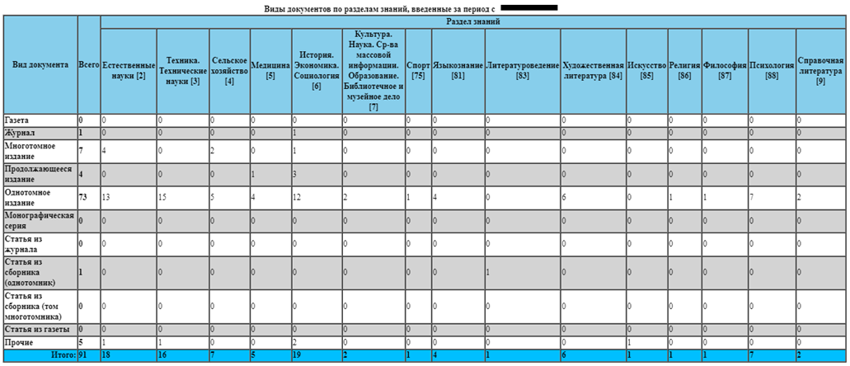
Рисунок 1 - image-2026-01-15-14-48-53-201.png

1. Связанные задачи

1.1. 🔗 Соответствует задача: I128-2049
[I128-2049] модернизирован режим СТАТ.ФОРМЫ - в части формирования задания, собственно стат.формы и диаграмм Статус: Открытая задача | Автор: Ilya Mikhaylenko

